INDICAÇÃO Nº 437/2021

Sugere ao Poder Executivo Municipal e aos órgãos competentes, para que proceda a substituição de árvore localizada na esquina Da Rua São João com a Rua São Marcos, no Bairro Vila Dainese.

Excelentíssimo Senhor Prefeito Municipal,

Nos termos do Art. 108 do Regimento Interno desta Casa de Leis, dirijo-me a Vossa Excelência para sugerir que, por intermédio do Setor competente, para que proceda com a substituição de árvore localizada na esquina Da Rua São João com a Rua São Marcos, no Bairro Vila Dainese, neste município.

**Justificativa:**

Moradores procurou este Vereador, informando que há muito tempo eles têm solicitado para que a municipalidade faça a substituição da árvore em questão, porém, até o presente momento não tomaram nenhuma providência por parte do setor competente. Com as fortes chuvas dos últimos dias, a referida árvore vem causando grandes estragos, colocando os moradores em risco, além de ter causados sérios curtos circuitos na rede elétrica. Desta forma pedimos a retirada desta árvore com o máximo de URGÊNCIA possível, visando garantir a segurança dos moradores e pedestres que trafegam no local. (Protocolo 2020/937-04-12)

Plenário “Dr. Tancredo Neves”, em 28 de Janeiro de 2 021.

**VALMIR ALCÂNTARA DE OLIVEIRA**

**“Careca do Esporte”**

**-Vereador-**

INDICAÇÃO Nº 437/2021

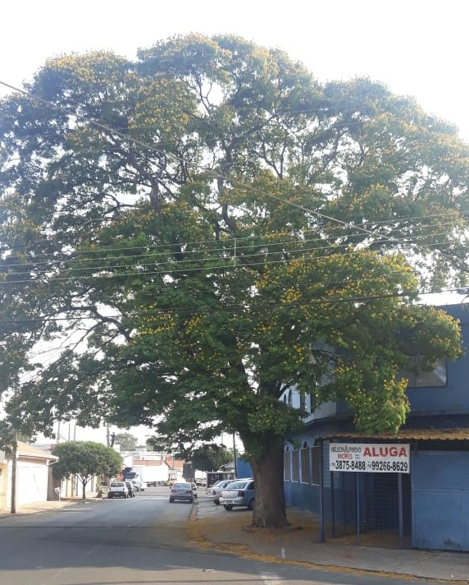

Plenário “Dr. Tancredo Neves”, em 28 de Janeiro de 2 021.

**VALMIR ALCÂNTARA DE OLIVEIRA**

**“Careca do Esporte”**

**-Vereador-**